Du 22 au 29 Juillet

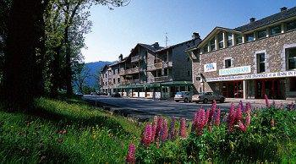

Jeudi 22
Arrivée à l’hôtel "LE CLOS CERDAN" en fin de journée.
En soirée pot de bienvenue

Vendredi 23
Le lac Matemale : 17km 350m 6h
Le lac des Bouillouses :20km 700m 7h

Samedi 24
AR-Réserve de la Valée d’Eyne : 14km 600m 6h
AR-Réserve de la Valée d’Eyne : 18km 1100m 7h

Dimanche 25 : Départ en navette
Les étangs bleus : 16km 550m 6h
Le Carlit :16km 1000m 7h

Lundi 26
Journée en Andorre :
>matin libre en Andorre
>après-midi petite randonnée à Porté-Puymorens (8,3km 450m)

Mardi 27
Les Gorges de la Carença :
>AR abri de la Balmere 14km 600m 6h
>AR refuge du Ras de la Caranca : 20km 1300m 7h

Mercredi 28
Font Romeu Odeillo : 16km 500m 6h30

Jeudi 29
Retour à La crau

Des aménagements de ce programme peuvent s’avérer nécessaires en fonction des aléas climatiques ou pour prendre en compte la situation du groupe.

Post Scriptum : point sur les assurances

- L’hôtel le Clos Cerdan propose une assurance annulation (12€/pers) permettant entre autre de récupérer les arrhes en cas d’annulation COVID (exclusion de garantie FFRP cf.ci-dessous) plutôt que de reporter le séjour .
ANNEXE10- NOTICE D’INFORMATION ASSURANCE
ANNULATION/INTERRUPTION DE SEJOURS (Option1)
§1-5 Exclusions spécifiques de garantie
Alinéa

- L’assurance FFRP (option 1 : Annulation/Interruption) permet le remboursement partiel en cas d’interruption de séjour.

